Тема занятия: Объемное моделирование. «Санки-Саночки»
(Мастер класс приурочен к народному празднику «Екатерина Санница»)

Цель: Ознакомление учащихся с техникой «Объемное моделирование» и изготовление объемного изделия в данной технике.

Образовательные задачи:

Обучающие:
- познакомить учащихся с техникой «Объемное моделирование»;
- овладеть знаниями, умениями и навыками, опытом деятельности по технологии обработки используемого материала;
- научить использовать различные материалы в своих изделиях;
- повышать интерес учащихся к объемному моделированию
Развивающие:
- развивать творческую самостоятельность учащихся, фантазию, художественный вкус;
- формировать умение планирования работы и самостоятельного контроля ее выполнения;
- развивать образное мышление, память, глазомер
Воспитательные:
- воспитать трудолюбие, терпение и аккуратность;
- воспитывать рациональное отношение к материалу;
- воспитывать творческий интерес к выполняемой работе;
- воспитать эмоционально-ценностное отношение к народным традициям.
Планируемые результаты:
- умение сотрудничать в процессе совместной деятельности, анализировать совместные и личные результаты;
- овладение необходимыми приемами изготовления объемных изделий из плотного картона;
- умение экспериментировать и использовать художественные материалы для воплощения собственного художественного замысла;
- осознанное стремление к освоению новых знаний и умений.
Оборудование для педагога: образец изделия, шаблоны санок из белого картона, ножницы канцелярские, канцелярский нож, плотный картон, клеевой пистолет, кисти для рисования, карандаш простой, линейка, деревянные палочки для творчества, художественная гуашь, кисти, декоративный материал для украшения санок, джутовая веревка.
Оборудование для учащихся:10 наборов, в которые входят:
- плотный картон;
- шаблоны санок из белого картона;
- клеевойпистолет;
- ножницы канцелярские;
- канцелярский нож;
- кисти для рисования;
- художественная гуашь;
- набор деревянных палочек для творчества;
- тарелочки для материала;
- джутовая веревка;
- дополнительный декоративный материал для украшения санок

Организация мероприятия:

Столы и стулья стоят так, чтобы свет располагался с правой стороны. На столе педагога размещены материалы для показа.

Ход занятия:

- Организационный момент. Приветствие.

Добрый день! Ребята, покажите мне, пожалуйста, свое настроение. Вижу, оно у вас хорошее, поделитесь этим настроением друг с другом.
(дети улыбаются друг другу с поворотом головы).
Спасибо! Молодцы!
Меня зовут Галина Николаевна, я рада познакомиться со всеми вами
(представление учащихся по именам)
Перед тем, как мы начнем работу, проверьте свою осанку, ноги расположены на полу, между вами и столом располагается кулак.

- Актуализация знаний и умений учащихся. Введение в тему.

Мастер-класс сегодня будет приурочен к народному празднику, который отмечают в начале зимы (7 декабря), называется он «Екатерина Санница». С этого дня считалось, что пришла зима. В этот день на Руси открывался санный путь, и устраивались катания с горки и гонки на санках –санницы. Кто не мог позволить себе кататься на расписных санях, брали санки или простые дощечки и шли кататься с горок — обычно с крутых берегов рек прямо на лед. Народные гуляния начинались гораздо раньше, а в этот день они продолжались. А нагулявшись, устраивали пир, дарили друг другу подарки, одним словом, весело проводили время.
А еще, в этот день почитают Святую Екатерину. Она является защитницей женщин и матерей.
Ребята, если вы не догадались, что мы будем сегодня мастерить, предлагаю прослушать загадку.

Загадка
Ни машина, ни лошадка,
Деревянная площадка,
А под нею две полоски,
Из металла или доски.
Только по снегу скользят,
По асфальту не хотят.
С горки вниз стремятся сами
Удивительные (Сани)

Верно! Молодцы!
Сегодня тема нашего занятия посвящена изготовлению декоративных санок. Для этого нам потребуются следующие материалы: образец изделия, шаблоны санок из белого картона, ножницы канцелярские, канцелярский нож, плотный картон, клеевой пистолет, кисти для рисования, карандаш простой, линейка, деревянные палочки для творчества, художественная гуашь, кисти, декоративный материал для украшения санок, джутовая веревка. Все необходимое есть у каждого из вас на рабочем столе.

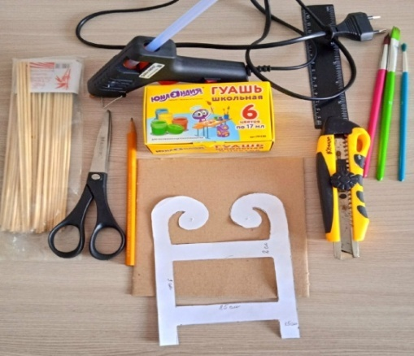
Объемное моделирование — это искусство художественного конструирования объемных композиций из бумаги (картона). Этим мы сегодня с вами и займемся.

- Способы изготовления поделки
Проведение беседы по технике безопасности:
Ребята, давайте вместе вспомним правила безопасного поведения с ножницами:
(на экране слайд с правилами безопасного поведения с ножницами)
- Переносить ножницы следует сложенными, зажав острые концы в
кулачок.
- Перенося ножницы нужно идти, а не бежать.
- Передавать ножницы другому нужно кольцами вперед, держа ножницы
за сложенные концы.
- Резать ножницами нужно сидя за столом.
- Держа ножницы, не размахивать руками.

Демонстрация изделия

Объяснения технологии подготовки основы изделия

Берем плотный картон, обводим его по шаблону
Затем вырезаем по контуру, используя канцелярский нож и ножницы
Теперь отмеряем на основе (двух горизонтальных полосках) по 1,5 см с каждой стороны и при помощи линейки делаем сгиб внутрь изделия

У нас получилась вот такая заготовка саночек

Когда мы катаемся на санках, у нас всегда веселое настроение. Давайте немного отдохнем и весело выполним упражнения

- Физкультминутка 1,5мин.
Дружно встали, улыбнулись!
Выше-выше потянулись.
Сразу плечи распрямите,
Поднимите, опустите.
Вправо, влево повернитесь,
Рук коленями коснитесь.
Сели, встали, сели, встали,
И на месте побежали.

- Продолжение практической работы
Продолжаем работу. Теперь, нужно укрепить санки при помощи деревянных палочек. Отмеряем три палочки по 5 см. И при помощи клеевого пистолета укрепляем санки в трех местах
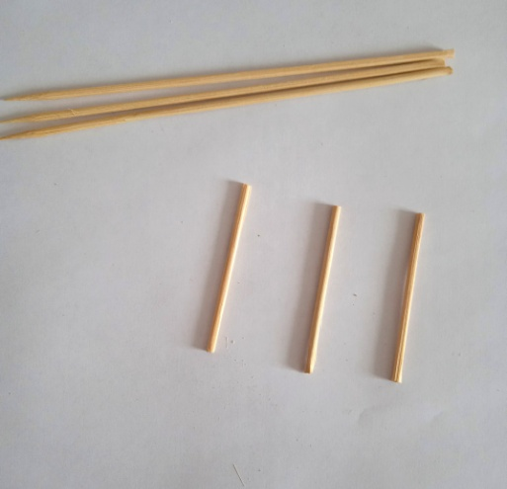

На основу санок приклеиваем «дощечки» из картона (вырезаем 5 штук размером 1х9,5). Раскрашиваем любым цветом по желанию, используя свою фантазию.

6. Оформление поделки
Сейчас нам предстоит самое интересное – оформление санок. Приклеиваем «дощечки» к основанию и раскрашиваем санки. Цвет санок может быть любой, применяйте фантазию и художественный вкус.
Санки украшаем декоративными элементами. Можете украсить снежинками, придав санкам новогоднюю тематику. Привязываем к саночкам джутовую веревку. Наши санки готовы!
7. Рефлексия: Подведение итогов.
Ребята, посмотрите, какие удивительные санки у вас получились.
- О каком народном празднике вы сегодня узнали?
- Почему этот праздник называется «Екатерина Санница»?
- Чему вы сегодня научились?
- С чем вы справились легко при изготовлении санок?
- Что было самым сложным в изготовлении?
Сегодня вы изготовили декоративные сани, которые можно использовать в качестве декора в интерьере, поставить под елку и просто играть с ними. У вас всё отлично получилось!

